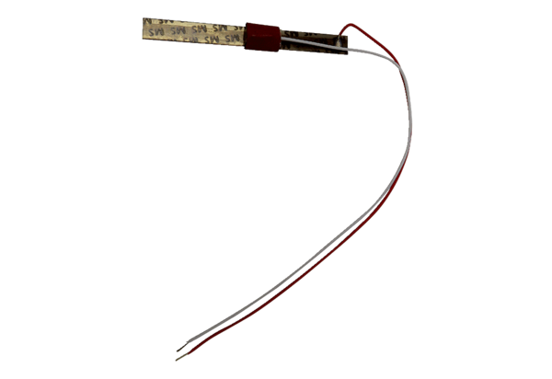Termo-bimetal TB ECA 150 KSortiment: A
Typové číslo: E180.0913.9400Výrobce: MAICO

